Photo | Nom du fichier | Légende de la photo
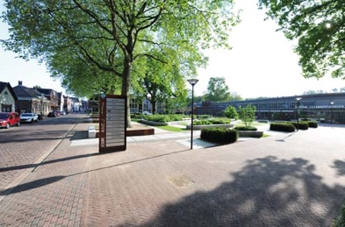 | RichardBrink_Zevenaar_01 | Aux Pays-Bas, la ville de Zevenaar a récemment réaménagé sa place Melangeursplein qui allie ancienne architecture industrielle et espaces verts accueillants.  Photo : Richard Brink GmbH & Co. KG
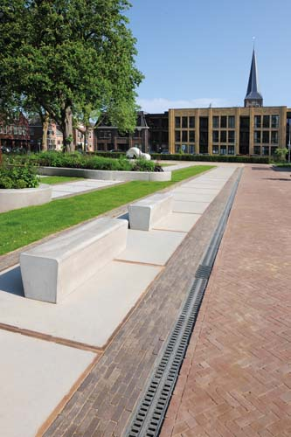 | RichardBrink_Zevenaar_02 | Le long des zones stabilisées, c’est le caniveau pour charges lourdes « Mono-Fortis » de la société Richard Brink qui assure l’évacuation des eaux.  Photo : Richard Brink GmbH & Co. KG
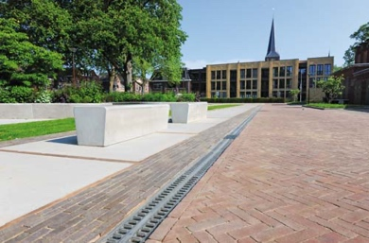 | RichardBrink_Zevenaar_03 | Les éléments monolithiques en béton polymère s'intègrent idéalement dans les surfaces pavées où ils tracent une ligne claire et continue.  Photo : Richard Brink GmbH & Co. KG
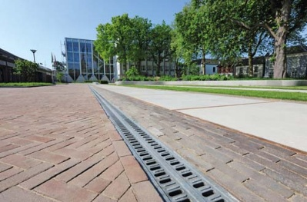 | RichardBrink_Zevenaar_04 | Le corps du caniveau « Mono-Fortis » et sa grille forment un seul et même élément en béton polymère. Relevant de la classe de charge E 600, ce caniveau est extrêmement résistant, tout en restant relativement léger.  Photo : Richard Brink GmbH & Co. KG
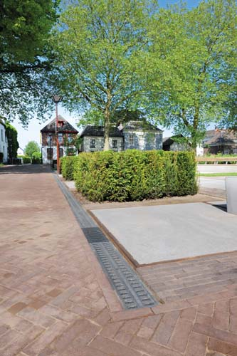 | RichardBrink_Zevenaar_05 | En tout, quatre avaloirs équipés de grilles design en fonte « Zippa » viennent compléter ce système d’évacuation de 66 mètres de long.  Photo : Richard Brink GmbH & Co. KG
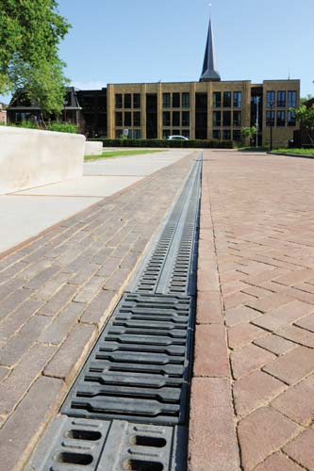 | RichardBrink_Zevenaar_06 | Cette association de caniveaux en béton polymère et d’avaloirs séduit par sa grande capacité de charge et s'intègre discrètement dans l'espace public.  Photo : Richard Brink GmbH & Co. KG

